- Định nghĩa
+) Một cách hiểu phổ biến là các thay đổi phần mềm mang lại chức năng mới được gọi là cập nhật (hoặc nâng cấp). Ngược lại, các thay đổi nhỏ để sửa các lỗi hoặc lỗ hổng hiện có được gọi là vá lỗi.
+) Tuy nhiên, so với việc vá lỗi truyền thống đơn giản (tức là vá mã nguồn), việc vá lỗi phần mềm đang chạy gặp nhiều thách thức đáng kể. Cụ thể, cần phải bảo toàn các hoạt động của người dùng hiện có (cũng như tương thích với các hoạt động tương lai) từ đầu vào của con người đến các phiên giao tiếp mạng phức tạp để thực hiện việc vá lỗi khi chạy một cách hiệu quả.
- Kiến trúc điển hình runtime patching
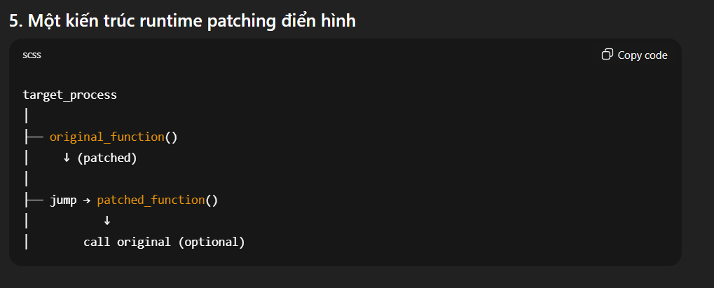
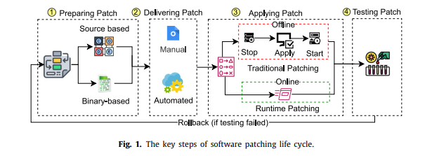
- Các phương pháp can thiệp và với project hiện tại thì nên áp dụng phương pháp nào
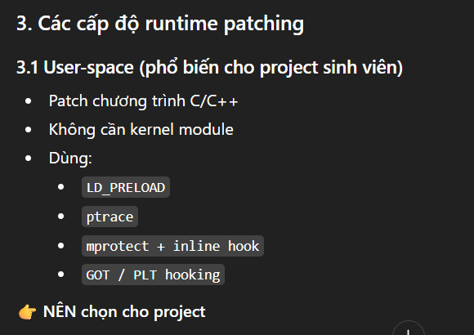
Ngoài ra còn can thiệp vào kernel space
  - LD_PRELOAD
  - GOT/PLT HOOKING
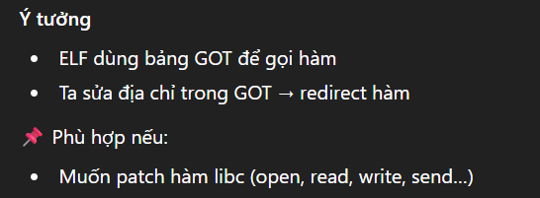
  - INLINE HOOKING
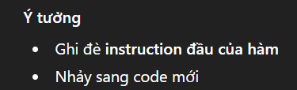
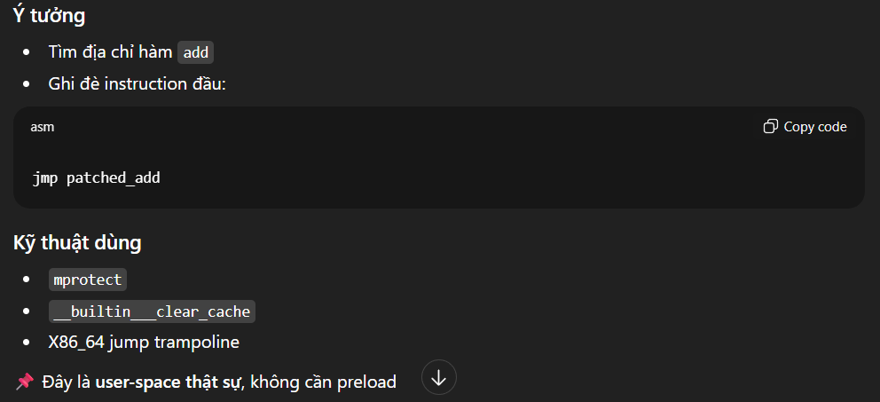
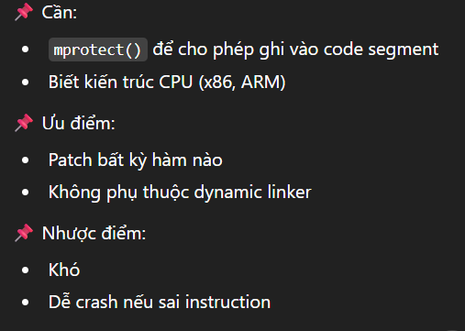
  - Ptrace
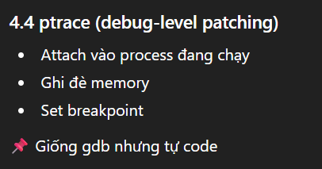
  - Phương pháp khác hay hơn

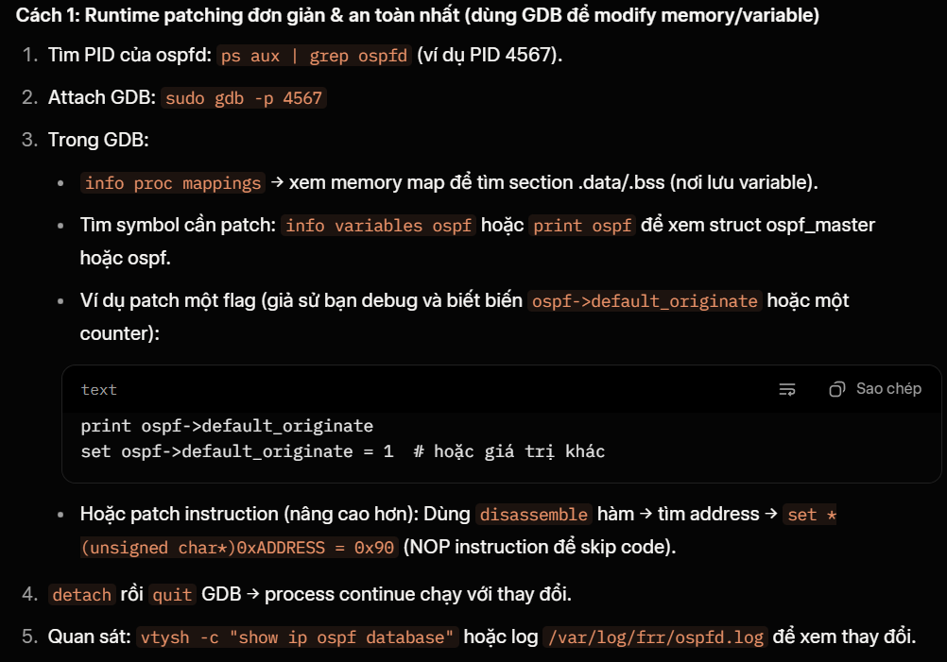

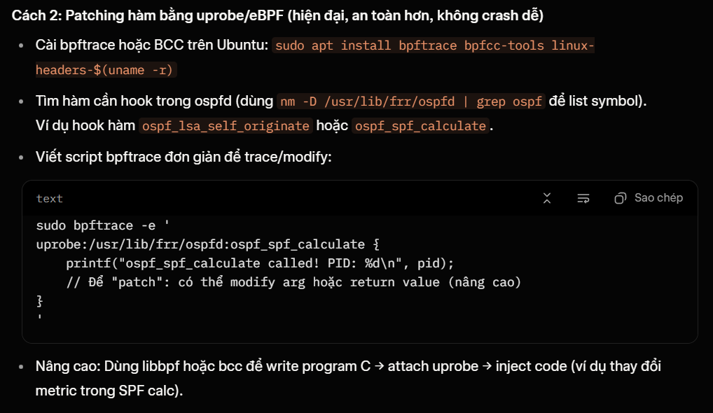
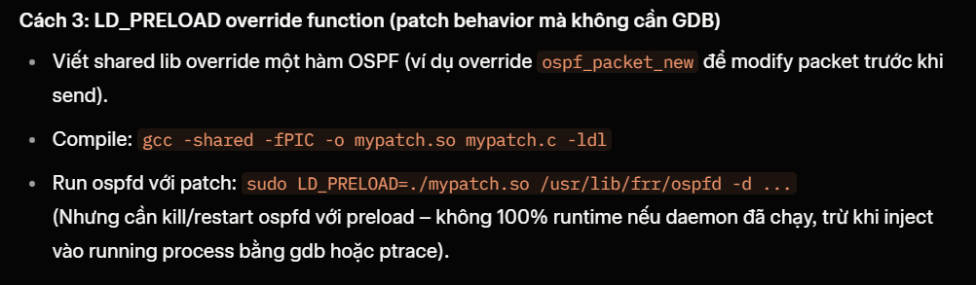
- Cài môi trường, hệ điều hành …(cài FRR trên linux)
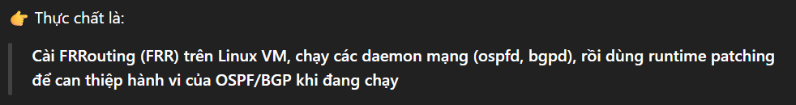
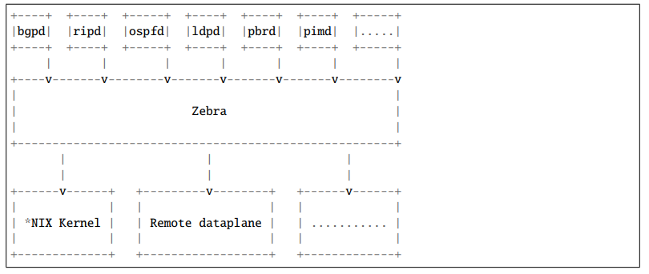
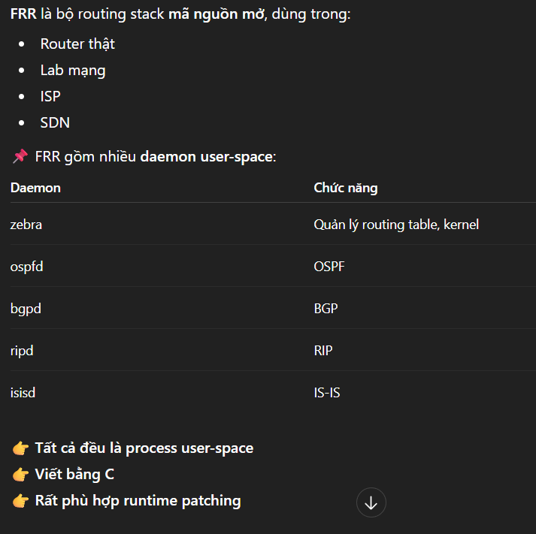
Mỗi daemon là 1 process riêng
Trong đó:
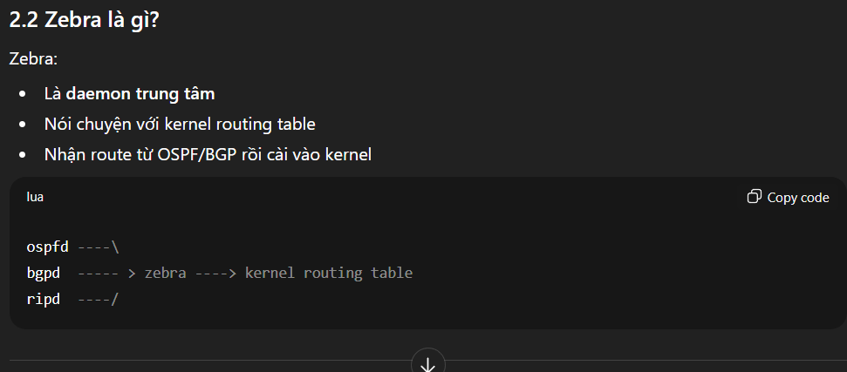
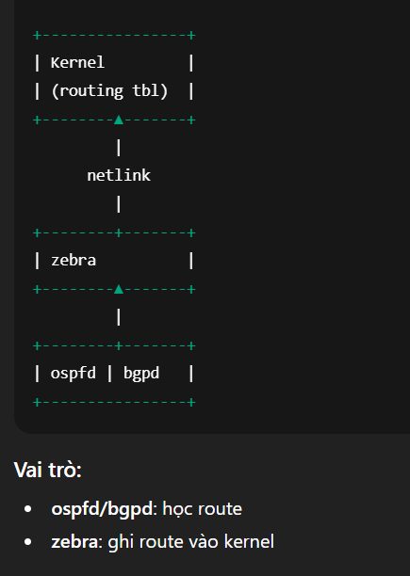
Tìm hiểu thêm về các daemon(chức năng để làm gì …) khác nữa.

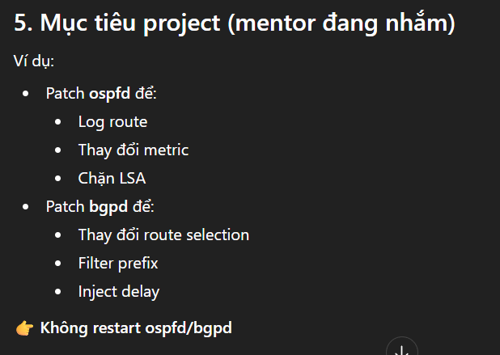
- Lấy code của các process frr, ospf … ở đâu
Install
Cài tool & lib trước đã
B1: git clone ….
B2: cd frr
B3: ./bootstrap.sh (Điều này sẽ cài đặt bất kỳ tập lệnh xây dựng nào bị thiếu và cập nhật cấu hình Autotools. Khi việc này hoàn tất, bạn có thể tiếp tục chọn các tùy chọn cấu hình từ danh sách dưới đây.)
B4: Khi bạn đã chọn các tùy chọn cấu hình của mình, hãy chạy script cấu hình và truyền các tùy chọn mà bạn đã chọn
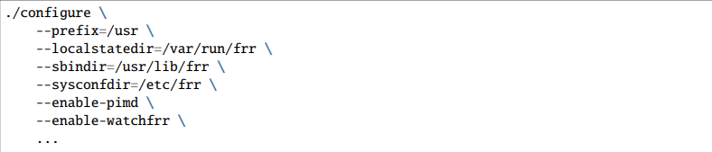
B5: Cài đặt

Setup basic
Nếu bất kỳ daemon nào gặp sự cố vì lý do nào đó (lỗi phân đoạn, thất bại kiểm tra điều kiện, v.v.), nó sẽ cố gắng ghi lại backtrace vào một tệp nằm trong /var/tmp/frr/<daemon>[-<instance>].<pid>/crashlog. Tính năng này không bị ảnh hưởng bởi bất kỳ tùy chọn cấu hình nào.
B1: Sau khi cài đặt mới, việc khởi động FRR sẽ không có tác dụng gì. Điều này là vì các daemon phải được bật rõ ràng bằng cách chỉnh sửa một tập tin trong thư mục cấu hình của bạn. Tập tin này thường nằm ở /etc/frr/daemons và quyết định các daemon nào được kích hoạt khi thực hiện lệnh khởi động / dừng dịch vụ qua init hoặc systemd.
B2: Các daemon của FRR có giao diện terminal riêng hoặc VTY. Sau khi cài đặt, nên thiết lập số cổng của từng daemon để kết nối với chúng. Để làm điều này, thêm các mục sau vào /etc/services.
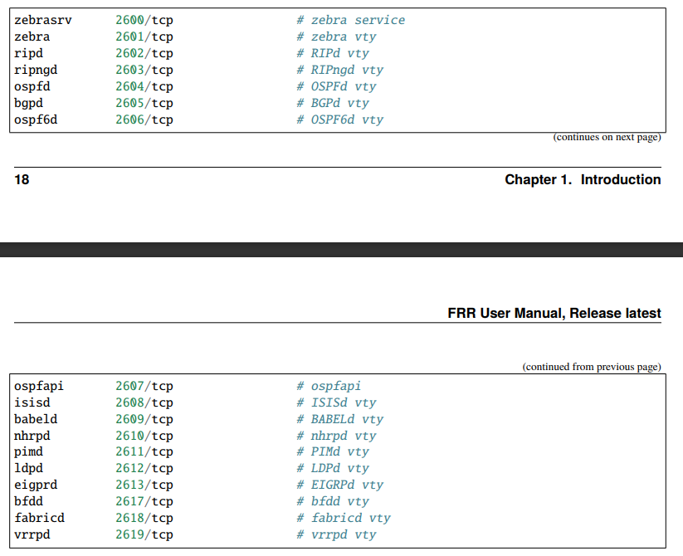
Operations
B1: Gõ vtysh(Vị trí cài đặt mặc định cho vtysh là /usr/bin/vtysh)
B2: Kiểm tra cơ bản xem hoạt động chưa

Chọn runtime patching cho ospf (OSPF dùng IP protocol 89, không TCP/UDP.)
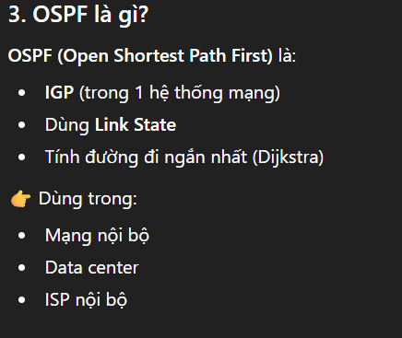
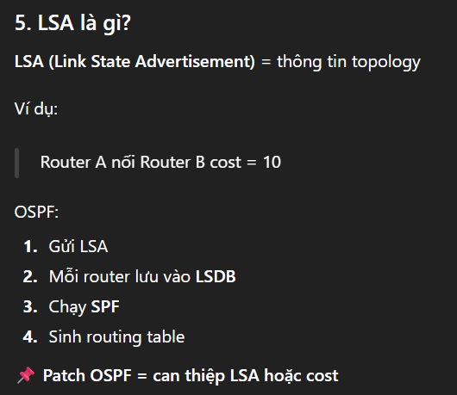
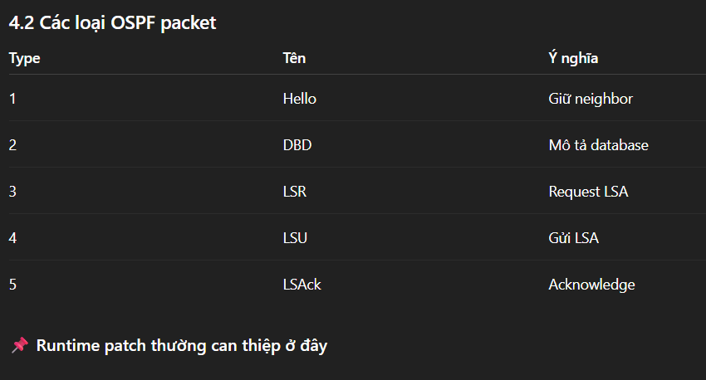
Phải hiểu luồng hoạt động của ospf. (đã có trong chatgpt)
- Quyết định can thiệp vào hàm nào

Học cấu hình FRR trên vtysh (same cisco)

